Информация об итогах профилактической операции
«Безопасные каникулы» в общеобразовательных организациях
Тес-Хемского кожууна с 30 декабря 2021г. по 13 января 2022 года

Во исполнение постановления КДН и ЗП при Администрации Тес-Хемского кожууна от 29.12.21г. №43, приказа Управления образования «О проведении муниципальной профилактической операции «Безопасные каникулы» от 17.12.2021 г. №236, а также в целях координации действий образовательных организаций по профилактике безнадзорности и профилактике правонарушений несовершеннолетних, обеспечению безопасности в период зимних каникул общеобразовательных организаций Тес-Хемского кожууна с 30 декабря 2021 г. по 13 января 2022 года учащиеся общеобразовательных организаций кожууна активно принимают участие в школьных, муниципальных, республиканских акциях, конкурсах «Безопасные каникулы», «Лучший родительский патруль Тувы 2022», флешмобах, онлайн-конкурсах, онлайн-челленджах #Новогодние Окна, Новый год на родном языке, #ЯДома #ЗимниеКаникулыВкругуСемьи#СелфиСелкой, «До и после вступления в ряды Юнармии», в онлайн-конкурсе рисунков, посвященный празднованию рождества «Волшебный рождественский день» в рамках РДШ Тыва,#РождественскиеОткрыткиТува, Пожарныйснеговик, #Читаю во время каникул, #Читаю с мамой», #Ячитаю, #Чистые руки, #Спорт дома_17,«Волшебное рождество», кроссворд «Праздник Рождества Христова», школьные конкурсы рисунков «Безопасные каникулы17», «Символ года», «Веселые каникулы», онлайн-челленджах «Рядом с елкой», , во Всероссийском проекте РДШ «Календарь Полезных дел», онлайн –челленджах «Читаю во время каникул», «Время с пользой», «Помогаю маме», онлайн- флешмобе «Рождественские блины» в рамках РДШ Тыва, в цифровом диктанте «Моя защита и безопасность в сети Интернет», онлайн –викторине «Рождественская звезда», разгадывали онлайн-ребусы, кроссворды про Новый Год, в мире животных, акция «Я смотрю мультик, педагогами-психологами проводились тренинги по психологической безопасности, учебно-тренировочные сборы.
В школьных спортивных клубах проводились веселые рождественские эстафеты, спортивные игры, секции, соревнование по волейболу, организованным выпускником 2015 года МБОУ Берт-Дагской СОШ, в котором приняли участие команда учащихся, учителей и Администрация сумона с соблюдением санитарно-эпидемиологических требований.
МБОУ Шуурмакская и Самагалтайская СОШ №2 приняли участие во Всероссийской благотворительной акции «Елка желаний», во Всероссийской онлайн-олимпиаде «Подари знание», в Международном интернет-олимпиаде «Солнечный свет», посещали онлайн-экскурсию виртуально Московский кремль, в благотворительной акции «Маршрут Деда Мороза, участвовали в заочном муниципальном конкурсе на знание традиции Рождества, катались с горки.
Во исполнение приказа Управления образования Тес-Хемского кожууна от 20 декабря 2021 года №240 в муниципальном заочном конкурсе «Новогоднее настроение» по итогам протокольного решения жюри присуждены следующим участникам:
Номинации:
1. «С Новым годом! Мы Вам рады!», 2 класс МБОУ Шуурмакская СОШ,
2. «Мое волшебное зимнее село», Олет Оливия ученица 1 «а» класса МБОУ Самагалтайская СОШ №2,
3. «Новый год в моем окне», Чындыгыр Аюуша ученица 6 «б» класса МБОУ Самагалтайская СОШ №2,
4. «Новогодняя ёлка в стиле ретро», 1 класс МБОУ Кызыл-Чыраанская СОШ,
5. «Волшебные сказки, зимние сны», МБОУ У-Шынаанская СОШ.
На официальных сайтах образовательных организаций кожууна все мероприятия, акции, рейды, дежурства размещены и освещены с хештэгами #БезопасныеКаникулы17#ЛучшийРодительскийПатрульТувы2022, #ОтветственноеРодительство, ПрофилактикаПравонарушений#, Ядома, #Чистыеруки, #НовогодниеОкна,
Организован досуг несовершеннолетних состоящих на учете ПДН, КДН, ВШУ в очном/заочном режиме, посещения на дому.
По состоянию на 13 января 2022 г. всего проведено в общеобразовательных организациях в период зимних каникул 145 очных/заочных мероприятий. Общее количество обучающихся, принимавших участие в очных/заочных мероприятиях – 1825 учащихся, в том числе дети из семей, находящихся в социально опасном положении и несовершеннолетние, состоящие на профучетах.
Организованы передачи детей чабанов родителям (под роспись) при выезде детей на чабанские стоянки и обратно до места учебы. Составлен сводный список детей, родителей и чабанов с контактными данными, а также местонахождения зимних стоянок.
В межведомственной профилактической операции «Безопасные каникулы» приняли участие 512 человек (педагогические работники -228, образовательных организаций, представителей родительской общественности (родпатрули)-145, учреждения культуры, здравоохранения, социальной защиты, представителей общественных объединений "Союз женщин", "Союз отцов", "Совет мужчин", "Женсовет", молодежные объединения) -139.
Количество несовершеннолетних, помещенных в ЦСПСиД -11 учащихся, доставленных в ОВД г. Кызыла несовершеннолетних за несоблюдение комендантского часа, преступления, совершенные несовершеннолетними – 0, преступления, совершенные в отношении несовершеннолетних – 0, за нахождение в общественных местах после 22 часов без сопровождения родителей (законных представителей) – 1.
Во общеобразовательных организациях кожууна организованы и проведены предупредительные и профилактические работы, контроль за реализацией мер по антитеррористической защищенности и пожарной безопасности в зимнее время с учениками и родителями. Проведены уроки комплексной пожарной безопасности, инструктажи по ПДД, антитеррору, поведению на местах повышенной опасности перед новогодними каникулами для учащихся и родителей под роспись в журналах.
Составлены и утверждены в образовательных организациях графики дежурств, рейдовых мероприятий по посещению учеников состоящих на профилактических учетах, ТЖС, детей-сирот, детей оставшихся без попечения родителей.
Согласно утвержденному графику дежурств ежедневно утром и вечером педагоги, родпатрули, педагоги-мужчины общеобразовательных организаций кожууна выходили на рейды, патронировали семьи, находящихся в социально-опасном положении, группы «риска» и учащихся, которые состоят на профилактических учетах.
В рамках профилактической операции классными руководителями на чатах контролировался ежедневный мониторинг учащихся «Я дома».
Всего с 30 декабря 2021 года по 13 января 2022 года проведено 146 рейдов.
На сайте Управления образования, общеобразовательных организациях во ВК и инстаграмме ведется контроль и выставляются ежедневно исполнение дистанционных акций, онлайн-конкурсов, флешмобов. НПА о проведении межведомственной профилактической операции «Безопасные каникулы» регионального, муниципального и школьного уровней выставлены на сайте Управления образования и в общеобразовательных организациях вкладке «Ура, каникулы»!, «Каникулы», «Зимние каникулы».

РЕЙДОВЫЕ МЕРОПРИЯТИЯ ПЕДАГОГОВ-МУЖЧИН

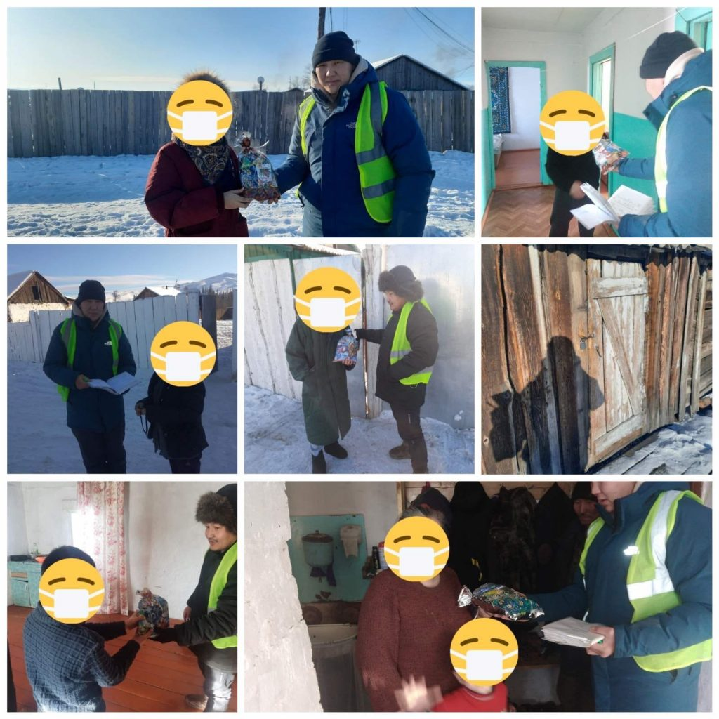

НОВЫЙ ГОД В КРУГУ СЕМЬИ
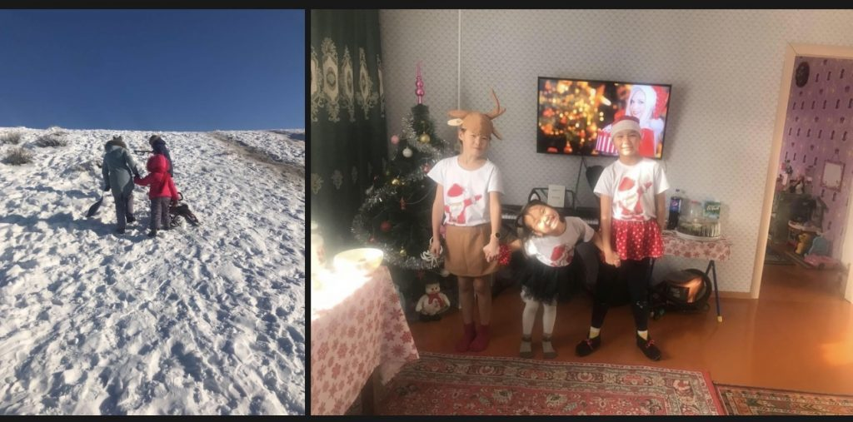

СПОРТ ДОМА
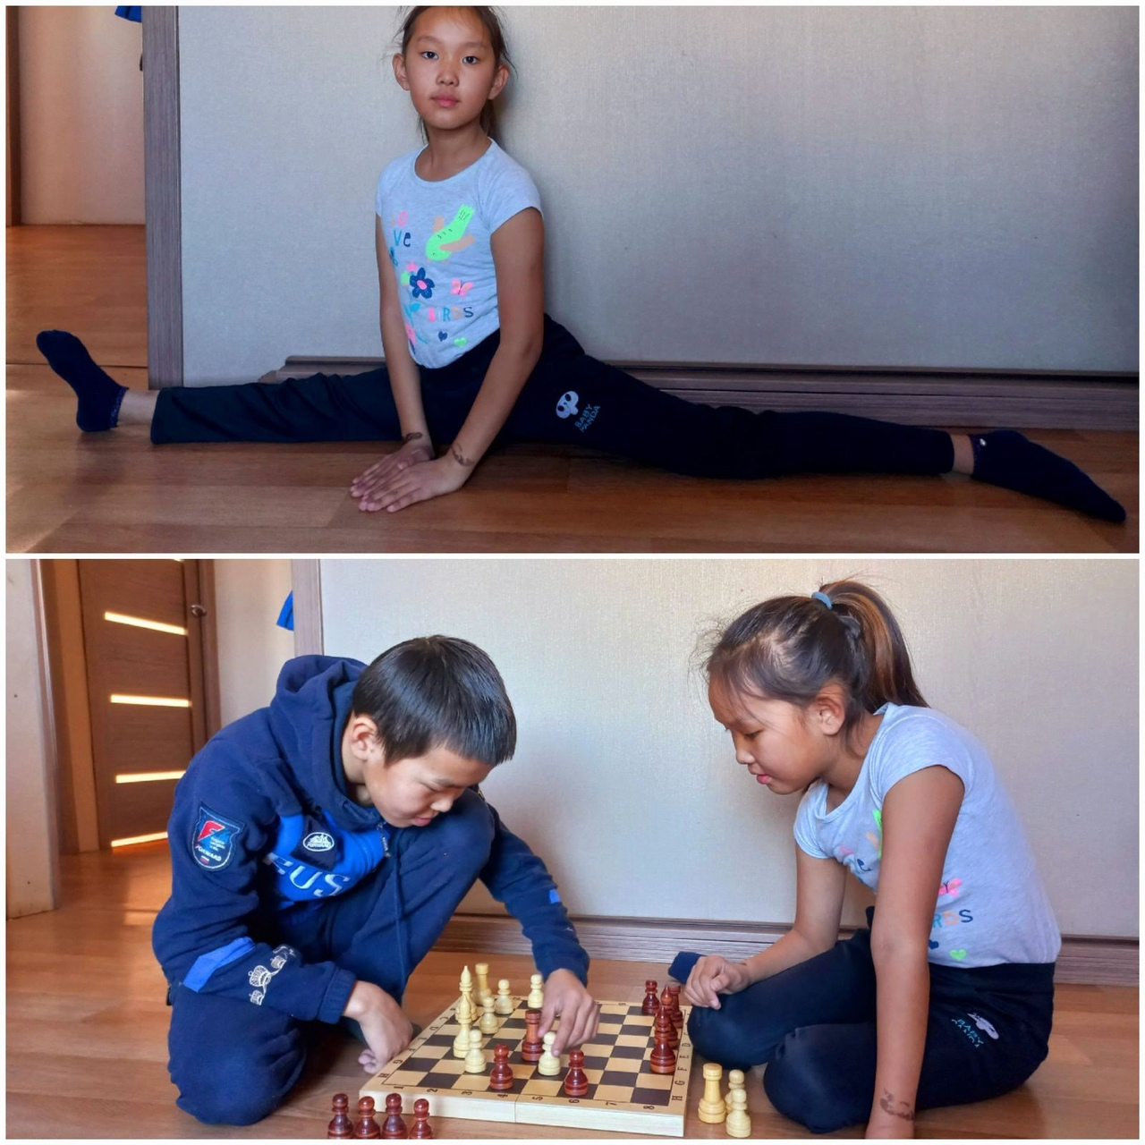

РОДИТЕЛЬСКИЙ ПАТРУЛЬ
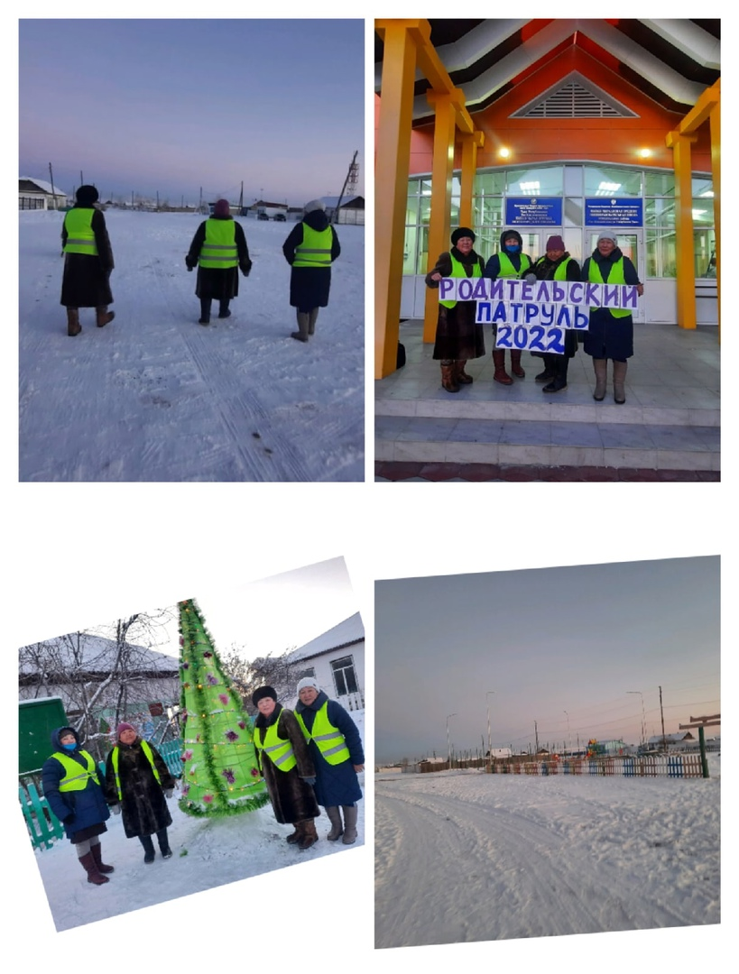

АКЦИЯ Я ДОМА
